Сочинение.

«К 70-летию Великой Отечественной Войне».

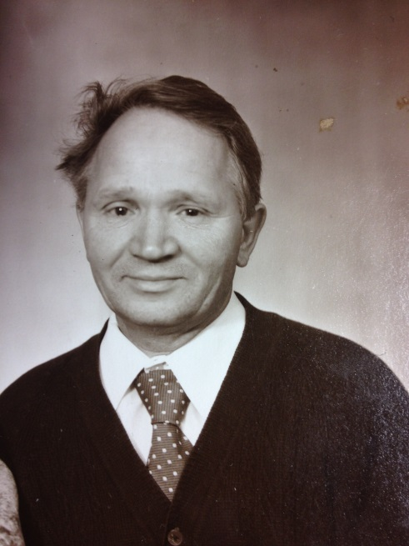 Моего прадеда звали Сафиуллин НотфуллаСафиулович. Он родился 22 июня 1921года, в дер.БольшиеКокузыАпастовскогорайона.Вдень,когда началась Великая Отечественная Война,ему исполнилось 20 лет,и он только закончил ремесленный техникум в Казани.
Он пошел добровольцем на фронт,но так как он был очень хорошим специалистом-сварщиком ,его оставили работать на военном заводе. Ныне это «Казанское моторостроительное производственное объединение (КМПО)».
Работали они в очень тяжелых условиях,спали по три часа в сутки, недоедали. Спали на ящиках на заводе, практически всю войну провели в стенах завода .Старались для фронта, для победы!
За хорошую работу,мойпрадед,имеет много наград и грамот, благодарственные письма от Президетна России и Республики Татарстан.
Я очень горжусь своим прадедом!Горжусь их силой воли,их победой над фашисткой Германией!

Работа: Сафина Амир 1Бшк.№60 г.Казань.
Сафин Адель 3В ласс

